

ที่ มท ๐๘๑๖.๓/ว

ถึง สำนักงานส่งเสริมการปกครองท้องถิ่นจังหวัด ทุกจังหวัด

ด้วยสำนักงานเลขาธิการสภาการศึกษาแจ้งว่า ตามมติคณะรัฐมนตรี เมื่อวันที่ 2 ตุลาคม 2561 มีมติเห็นชอบมาตรฐานการศึกษาของชาติ พ.ศ. 2561 และกำหนดให้ส่วนราชการและหน่วยงานของรัฐที่เกี่ยวข้องกับการจัดการศึกษานำมาตรฐานการศึกษาของชาติ ไปเป็นกรอบในการกำหนดมาตรฐานการศึกษาและหลักสูตรการศึกษาในแต่ละระดับและประเภทการศึกษา พร้อมกับเร่งดำเนินการตามมาตรฐานการศึกษาของชาติให้เกิดผลเป็นรูปธรรมที่ชัดเจนประกอบกับ ได้มี “แผนการขับเคลื่อนมาตรฐานการศึกษาของชาติสู่การปฏิบัติ พ.ศ. 2566 - 2567” ซึ่งใช้เป็นแนวทางในการขับเคลื่อนมาตรฐานการศึกษาของชาติสู่การปฏิบัติ และการกำกับ ติดตาม และประเมินผลการจัดการศึกษาตามมาตรฐานการศึกษาของชาติ เป็นระยะอย่างต่อเนื่องและเป็นระบบ อันจะนำไปสู่การพัฒนาคุณภาพผู้เรียนให้เกิดผลลัพธ์ที่พึงประสงค์ของการศึกษาตามมาตรฐานการศึกษาของชาติต่อไป ในการนี้ สำนักงานเลขาธิการสภาการศึกษา ในฐานะหน่วยงานที่รับผิดชอบในการกำกับติดตามและประเมินผลการจัดการศึกษา
ตามมาตรฐานการศึกษาของชาติตามมติคณะรัฐมนตรี ได้ดำเนินการติดตามและประเมินผลการดำเนินงาน
ตามแผนการขับเคลื่อนมาตรฐานการศึกษาของชาติสู่การปฏิบัติ พ.ศ. 2566 - 2567 เพื่อให้ได้ข้อเสนอแนะแนวทางอันจะนำไปสู่การปรับปรุง พัฒนา แผนการขับเคลื่อนมาตรฐานการศึกษาของชาติสู่การปฏิบัติ
จึงขอความอนุเคราะห์มอบหมายสถานศึกษาในสังกัดตอบแบบสอบถามการติดตามและประเมินผลการดำเนินงานตามแผนการขับเคลื่อนมาตรฐานการศึกษาของชาติสู่การปฏิบัติ พ.ศ. 2566 - 2567
กรมส่งเสริมการปกครองท้องถิ่น จึงขอความร่วมมือสำนักงานส่งเสริมการปกครองท้องถิ่นจังหวัดแจ้งองค์กรปกครองส่วนท้องถิ่นที่จัดการศึกษาทุกแห่งมอบหมายบุคลากรที่เกี่ยวข้องในสถานศึกษา (โรงเรียน/ศูนย์พัฒนาเด็กเล็ก) ตอบแบบสอบถามการติดตามและประเมินผลการดำเนินงานตามแผน
การขับเคลื่อนมาตรฐานการศึกษาของชาติสู่การปฏิบัติ พ.ศ. 2566 - 2567 ผ่าน QR Code ภายในวันอาทิตย์ที่ 20 กรกฎาคม 2568 รายละเอียดปรากฏตาม QR Code ท้ายหนังสือนี้

กรมส่งเสริมการปกครองท้องถิ่น
กรกฎาคม 2568

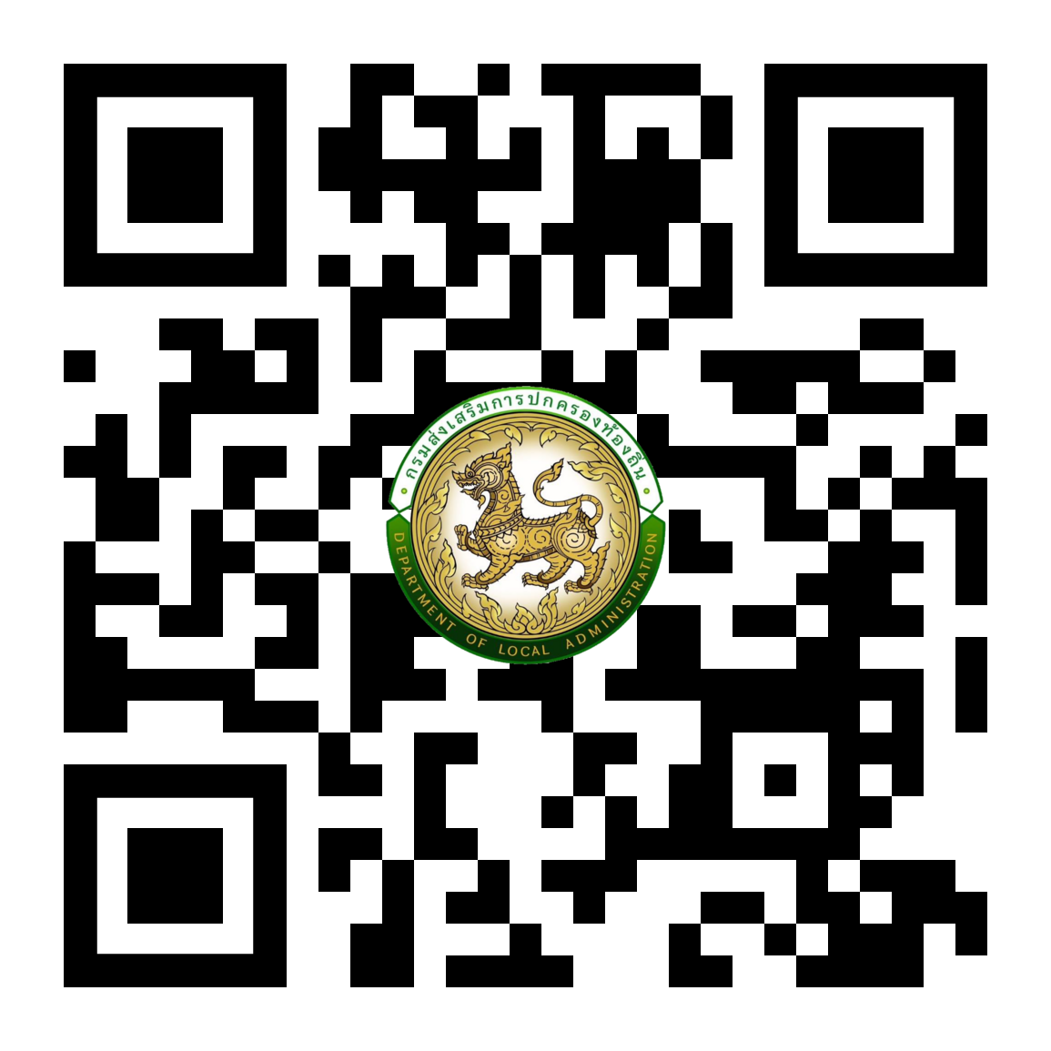
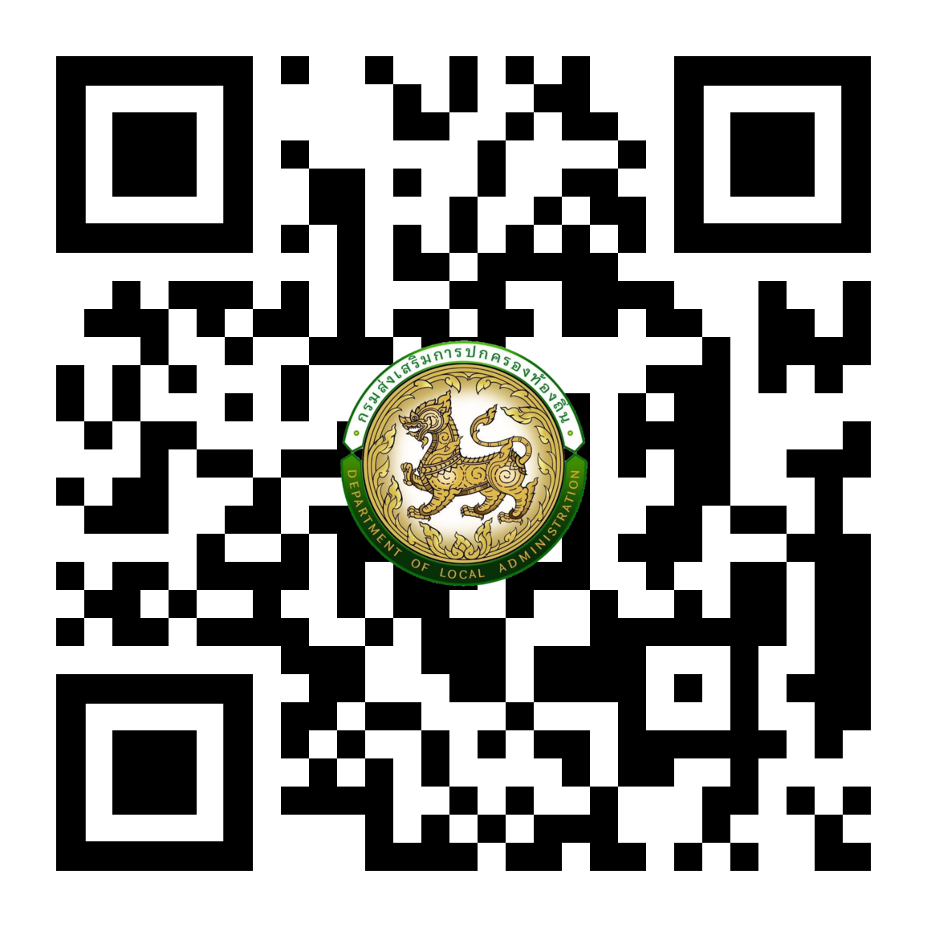
กองส่งเสริมและพัฒนาการจัดการศึกษาท้องถิ่น สิ่งที่ส่งมาด้วย แบบสอบถาม
กลุ่มงานส่งเสริมการจัดการศึกษาท้องถิ่น
โทร. ๐-๒๒๔๑-๙๐๐๐ ต่อ ๕๓14
ไปรษณีย์อิเล็กทรอนิกส์ : saraban@dla.go.th
ผู้ประสานงาน นางสาวจรัสวรรณ ชื่นสวัสดิ์ โทร. 094-961-9516 https://bit.ly/3TIVQy1 https://bit.ly/4ICcdls
ผอ.กง.สศ. ...............................
หน.ฝ.มป. .................................
จนท. ........................................

